ФОТОАЛЬБОМ ТВОРЧЕСКИХ РАБОТ

Руководитель: Васильева Ольга Владимировна,
инструктор по труду «УСО ПНИ № 10»

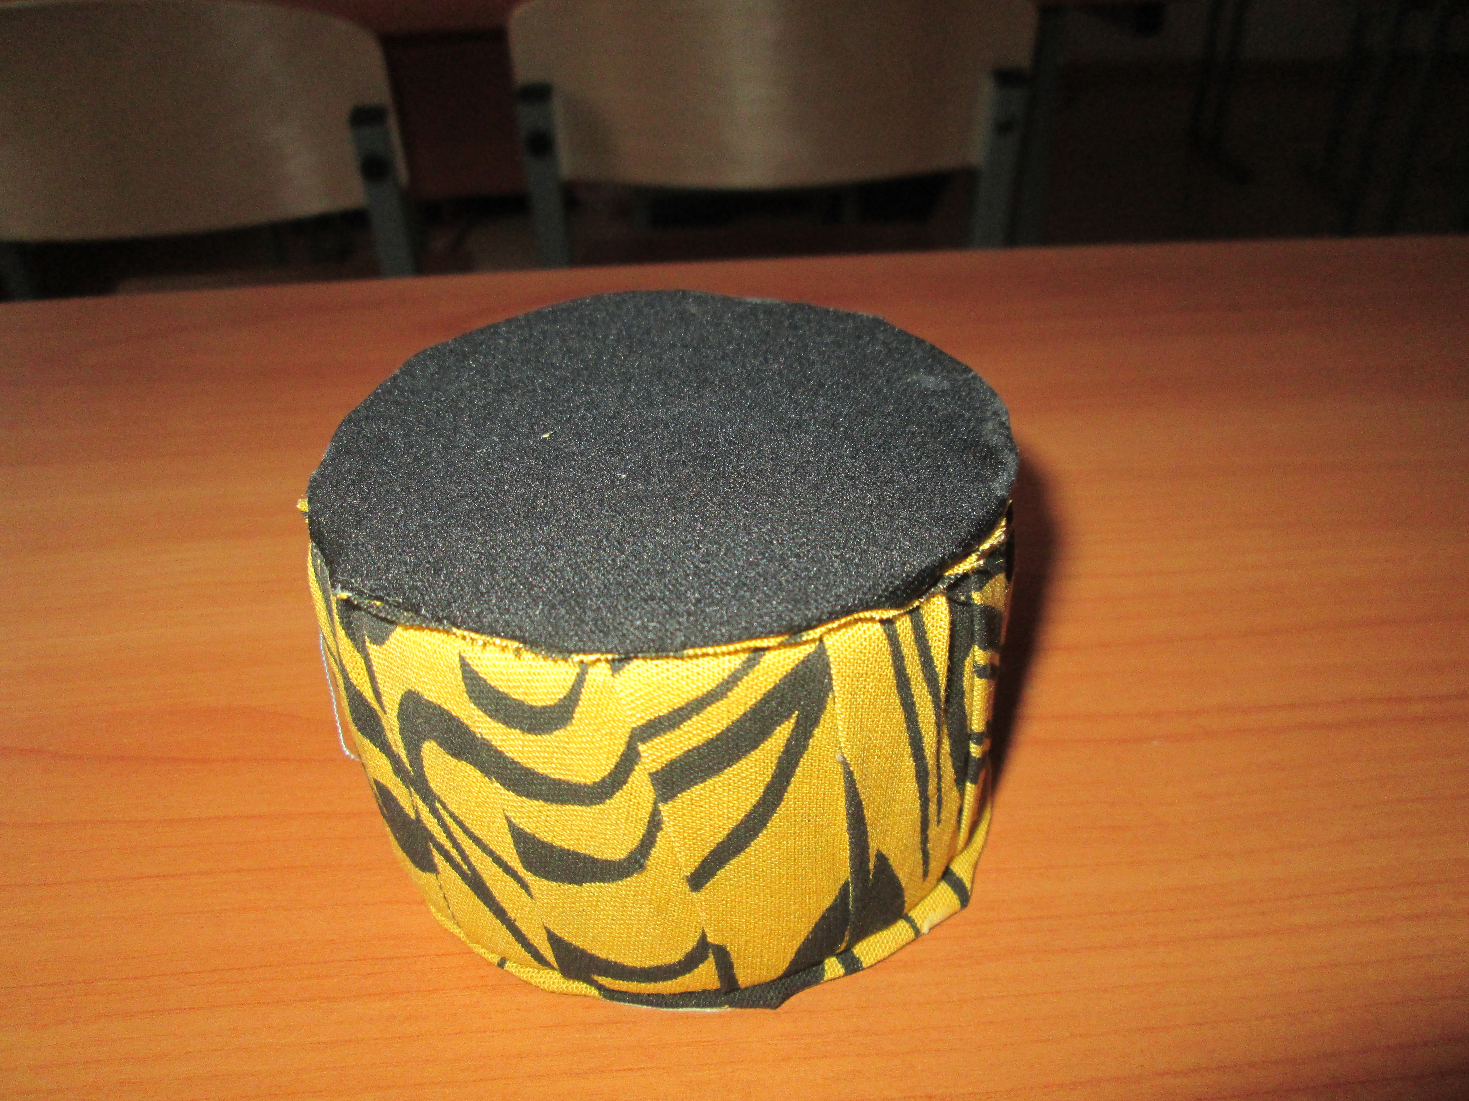

Автор работы: Белов Денис.
Творческая работа декоративная шкатулка «Привет от тигра».
Техника: «Конструирование, ткань, картон».

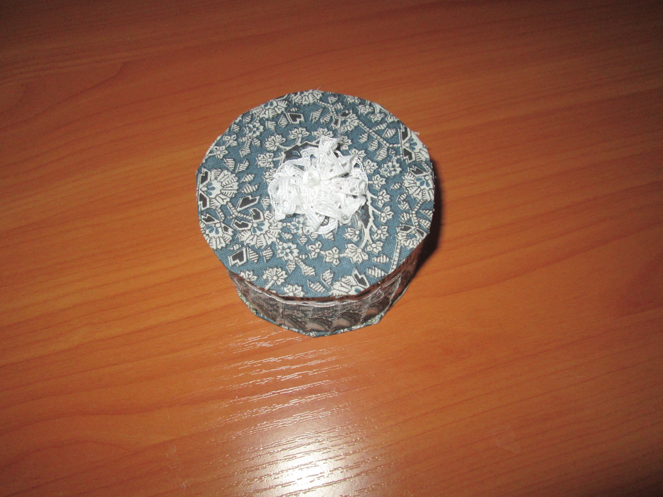
Автор работы: Иванов Денис
Творческая работа декоративная шкатулка «Подарок для любимой».
Техника: «Конструирование, ткань, картон».

